SPRINT RETROSPECTIVE
Sprint 3 • 22 de febrero – 28 de febrero de 2026
Proyecto OddsEngine | FIS_2610_3517_G2
Pontificia Universidad Javeriana

3  Commits | 3  PRs Mergeados | 47+  Issues Creados | 5  Integrantes Activos

1. Información General del Sprint

Proyecto | OddsEngine — Plataforma de análisis probabilístico de apuestas deportivas
Repositorio | github.com/puj-course/FIS_2610_3517_G2
Sprint | Sprint 3
Período | 22 de febrero – 28 de febrero de 2026
Duración | 7 días (1 semana)
Sprint anterior | Sprint 2 • Feb 16 – Feb 20, 2026
Scrum Master | Sleppyhed, Kerosene21
Equipo | Kerosene21, Nicosanlucon, Sleppyhed, Lcks07, Sleppyhed

2. Objetivo del Sprint

Realizar el refinamiento completo del backlog (HU-02 a HU-08), estructurar el equipo SCRUM formalmente e integrar los cambios de documentación generados en el Sprint 2, estableciendo así una base sólida para el inicio de la implementación técnica en sprints posteriores.

3. Actividad del Sprint

3.1 Commits Realizados
Fecha | Hash | Mensaje | Autor | Tipo
Feb 24 | 3e9436a | Revise project team structure and roles | Sleppyhed | docs
Feb 24 | e66257d | Fix formatting in README.md for team roles | Sleppyhed | docs
Feb 24 | 0d4e286 | Revise SCRUM roles and add new team members | Sleppyhed | docs

Observación: Solo 3 commits en la semana, todos de un mismo contribuidor (Sleppyhed) y todos de tipo documentación. No se registró actividad de código fuente durante este sprint.

3.2 Pull Requests
PR # | Título | Autor | Estado | Revisión
#92 | Actualizaciones tallerGit | JuanParias29 | ✅ Mergeado | Aprobado
#91 | Revert 'chore: agregar templates y workflow CI' | Kerosene21 | ✅ Mergeado | Changes requested
#89 | Cambios en el README | Nicosanlucon | ✅ Mergeado | Aprobado
#90 | Prueba juan | Sleppyhed | ❌ Cerrado sin merge | Prueba
#88 | Features david | Kerosene21 | ❌ Cerrado sin merge | Prueba david

3.3 Issues Creados — Refinamiento de Backlog
Durante este sprint se realizó una sesión masiva de refinamiento de backlog. Kerosene21 creó sistemáticamente todas las Historias de Usuario y sus sub-tareas técnicas para los sprints futuros:
Historia de Usuario | # Issues | Responsable Backlog | Sub-tareas creadas
HU-02: Selección y Construcción de Combinada (#36) | 8 | Kerosene21 / Sleppyhed | T2.1 – T2.8
HU-03: Análisis estadístico de un partido (#37) | 5 | Kerosene21 | T3.1 – T3.5
HU-04: Cálculo de probabilidad individual (#38) | 5 | Kerosene21 | T4.1 – T4.5
HU-05: Cálculo de probabilidad de combinada (#39) | 5 | Sleppyhed / Kerosene21 | T5.1 – T5.5
HU-06: Visualización del resultado (#40) | 5 | Sleppyhed | T6.1 – T6.5
HU-07: Manejo de errores del sistema y API (#41) | 5 | Kerosene21 | T7.1 – T7.5
HU-08: Documentación del sistema (#42) | 5 | Kerosene21 | T8.1 – T8.5

Total de issues creados en el sprint: ~47 issues | Open: 80 | Closed: 33 | Total acumulado: 113

3.4 Estado del Board (Kanban) al Cierre del Sprint
Columna | Cantidad | Items destacados
✅ Done | 31 | Sprint 2 completado, reuniones, definición del proyecto
🔵 In Progress | 5 | HU-01, HU-02, HU-03, HU-04, HU-05 (todas sprint 2 tag)
🟣 Ready | 5 (est. 7) | Preparadas para próximo sprint
📋 Backlog | 4/5 | Pendientes de priorización
⚪ No Status | 19 | Issues sin clasificar (recién creados)

3.5 Avances en el proyecto

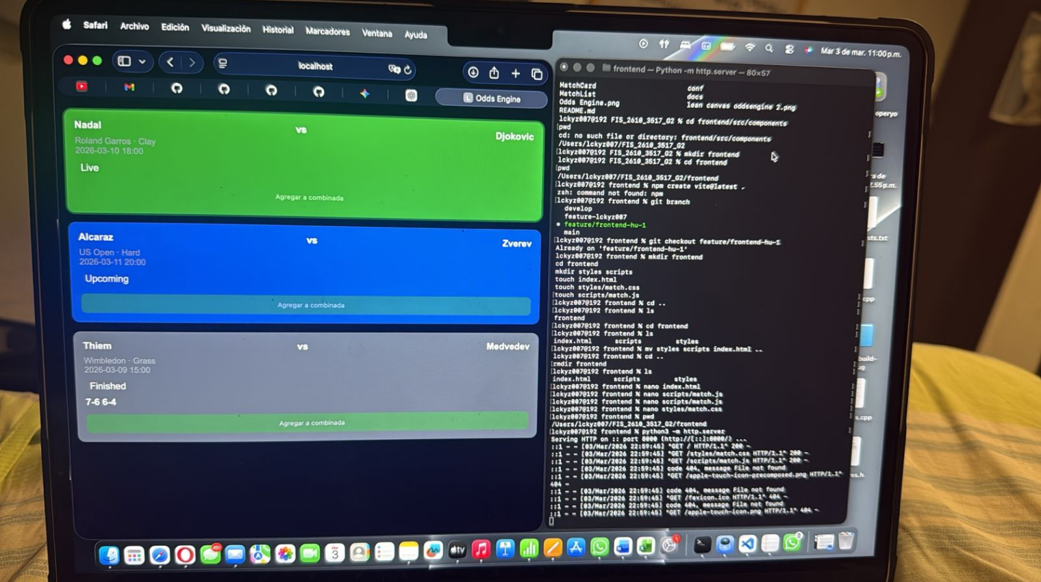
Observación: Front-end (boceto 1) realizado por el miembro lcks el cual contiene y vincula las apis de tenis con una interfaz grafica establecida en las sub-issues del github

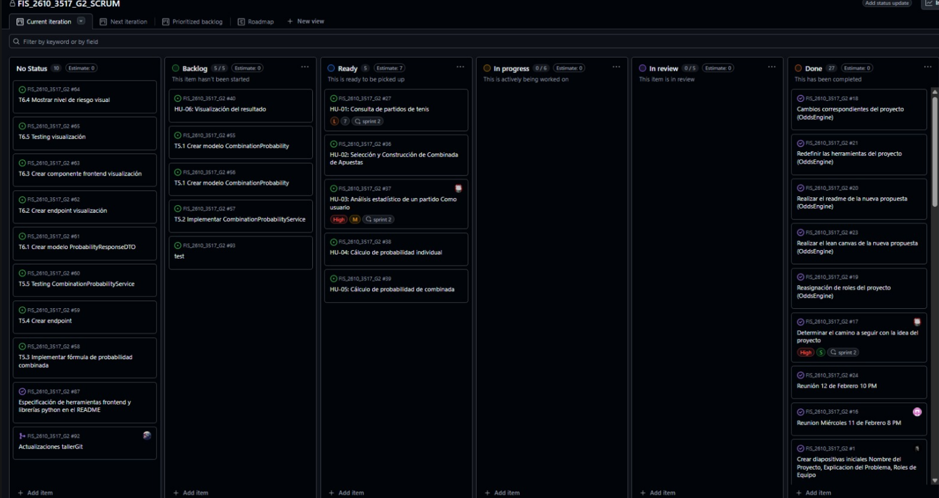
Observación: 26/02/2026 actual del SCRUM (modificando historias de usuario y sub-issues)
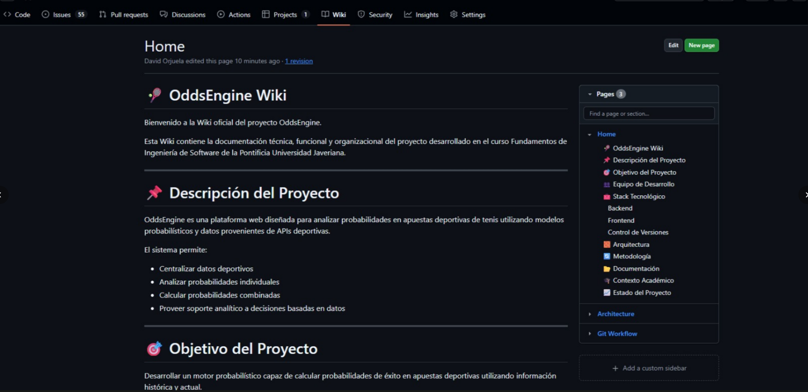
Observación: 20/02/2026 Se establecio la wiki del Repositorio

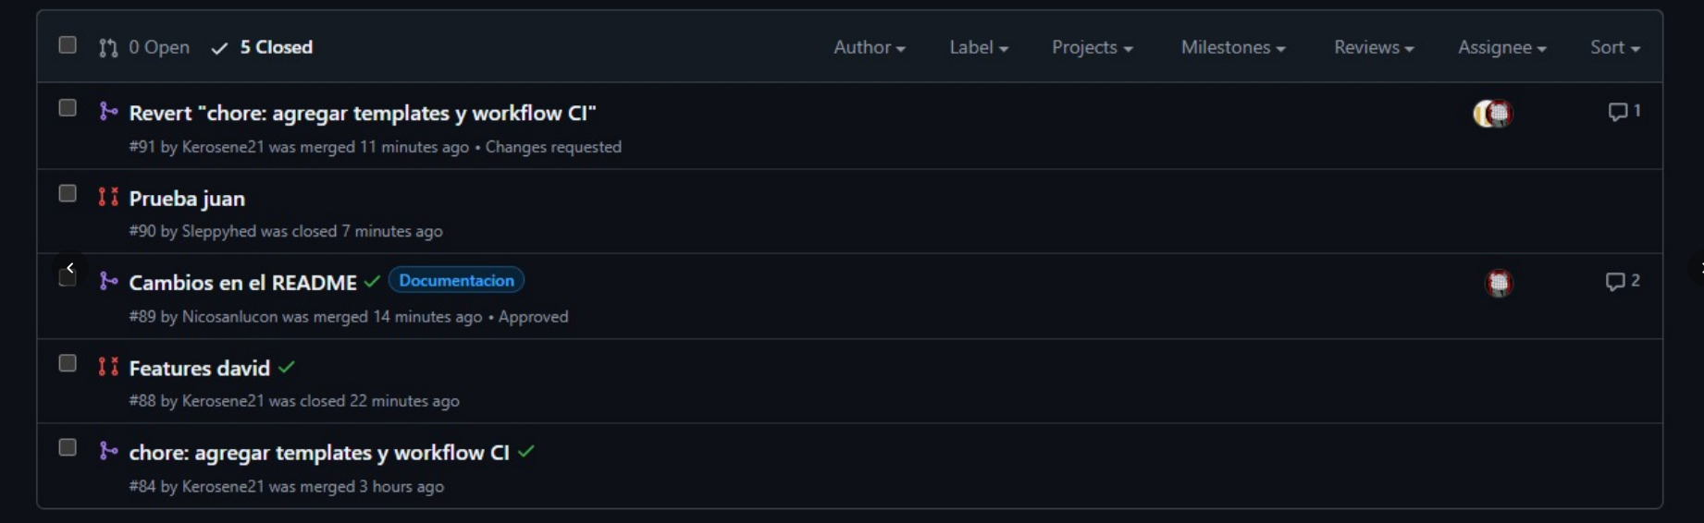
Observación: : 20/02/2026 Asignaciones de las nuevas Branches

4. ¿Qué Salió Bien? (Keep Doing)

✅ FORTALEZAS DEL SPRINT

✅ | Refinamiento de backlog exhaustivo y estructurado. Se crearon 47+ issues con criterios de aceptación detallados, Definition of Done, sub-tareas técnicas y estimaciones. Esto es el insumo clave para el Sprint 4.
✅ | Formalización de la estructura SCRUM del equipo. Los roles quedaron documentados en el README con 3 commits consecutivos, asegurando claridad en responsabilidades.
✅ | Tres PRs mergeados exitosamente (#89, #91, #92), incluyendo uno con revisión formal (approved) en PR #89.
✅ | Historias de Usuario bien definidas (HU-02 a HU-08) con estructura consistente: descripción de usuario, criterios de aceptación, DoD, tareas técnicas por capa (Backend, Frontend, Testing).
✅ | Reversión oportuna del CI/CD (PR #91). Aunque fue un retroceso, identificar y revertir un cambio problemático antes de que afecte el flujo de trabajo es una buena práctica de ingeniería.
✅ | Uso consistente de conventional commits (docs:, chore:, feat:) en los commits del sprint.
✅ | El board Kanban refleja 31 ítems en Done, consolidando el trabajo de los sprints anteriores.

6. ¿Qué No Salió Bien? (Stop Doing)

⚠️ PROBLEMAS E IMPEDIMENTOS

 | Problema identificado | Impacto
⚠️ | Solo 3 commits en toda la semana, todos de documentación. Cero avance en código fuente o implementación técnica durante el sprint. | Alto — retraso en entregables
⚠️ | 2 PRs cerrados sin merge: PR #88 (Features david) y PR #90 (Prueba juan). Trabajo perdido sin integrar al proyecto. | Medio — esfuerzo desperdiciado
⚠️ | HU-01 (Consulta de partidos de tenis) sigue In Progress desde Sprint 2 (Feb 16-20). No se completó la historia principal de sprint anterior. | Alto — deuda técnica acumulada
⚠️ | Implementación de CI/CD (PR #84) fue revertida completamente (PR #91). La estrategia no fue validada antes de implementar. | Medio — retrabajo
⚠️ | Concentración de trabajo: Kerosene21 creó el 80%+ de los issues; Sleppyhed el 100% de los commits. Lcks07 y SrBlondflaxen sin actividad este sprint. | Alto — riesgo de bus factor
⚠️ | 19 issues en estado 'No Status' al cierre del sprint. No se completó la clasificación y priorización de todos los nuevos issues. | Bajo-Medio — deuda de proceso
⚠️ | HU-02 a HU-05 marcadas como In Progress sin sub-tareas iniciadas (0/N completadas). Esto puede inflar el WIP (Work in Progress). | Medio — falsa sensación de progreso

7. ¿Qué Mejorar? (Start Doing)

💡 PROPUESTAS DE MEJORA

Las siguientes mejoras se proponen para el Sprint 4 basadas en los hallazgos de este sprint:

Mejoras Técnicas | Mejoras de Proceso
- Implementar CI/CD con validación previa: proponer rama feature/ci-cd, documentar el plan antes de ejecutar.  - Iniciar implementación de HU-01 (completar deuda técnica del Sprint 2) como primera tarea del Sprint 4.  - Establecer un sprint goal de código: al menos 1 endpoint funcional por sprint.  - Usar feature branches para cada Historia de Usuario y sub-tarea. | - Distribuir la creación de issues: asignar a cada miembro la responsabilidad de redactar las tareas de su área.  - Limitar WIP: no marcar HU como 'In Progress' hasta que al menos una sub-tarea haya iniciado.  - Realizar Sprint Review antes de la Retrospectiva: validar qué Issues/PRs realmente se completaron.  - Completar la clasificación de todos los issues en el board al inicio de cada sprint.

